社
会
责
任
报
告

海宁恒逸新材料有限公司
报告日期：2025年11月

一、海宁恒逸新材料有限公司简介
恒逸集团是目前全球大型的专业生产PTA、聚酯纺丝、化纤加弹和从事金融投资、进出口业务经营的现代民营企业，连续14年跻身中国企业500强行列，现有员工20000余名，总资产近1000亿元，跻身“千亿级”航母企业行列。集团旗下公司恒逸石化于2011年上市，股票代码（000703）。
海宁恒逸新材料有限公司为恒逸集团的子公司，位于浙江省嘉兴市海宁市尖山新区闻澜路51号，占地面积约2400亩，投资约180亿建设年产约300万吨差别化纤维项目，主要产品为聚酯切片、涤纶长丝。公司将按照高起点高标准高要求在海宁尖山新区打造一个工业4.0标准级的化纤产业园。
数字化工厂：海宁恒逸新材料有限公司纺丝部已建成A、B、C、D、EF、G共计六个生产车间。采用全过程智能化程序，应用最先进智能制造模式，生产智能化环保功能性涤纶长丝，将打造高性能纤维生产智能化工厂，有利于推动公司乃至中国纤维高质量发展；同时该项目产品结构具备差别化、环保型、功能性，具有较高的产品附加值和较强的市场竞争力。
海宁恒逸新材料有限公司注重对员工人文关怀，为员工提供较好的福利，丰富员工的各类文化体育活动。
二、公司战略理念
1、公司理念
恒道酬勤，逸志高远。
2、公司精神
公司精神是永不止步，缔造辉煌。
3、公司质量方针
公司质量方针是“安全生产、清洁生产、精益生产，创一流产品；
创新管理、持续改进、追求卓越，创一流企业”。
4、公司商标
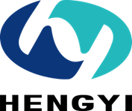

三、组织架构及主要产品

1、组织架构图

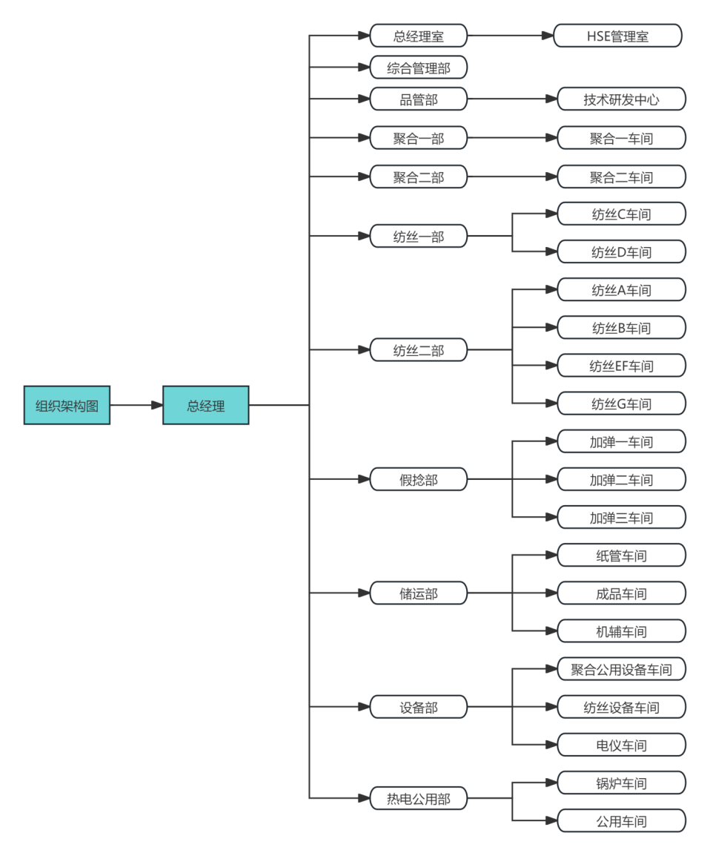

2、主要产品

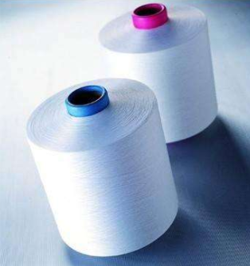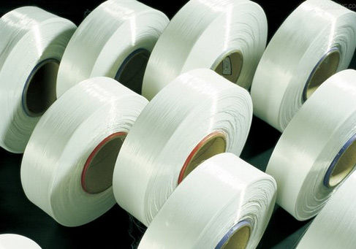

四、经济责任

（一）战略方向

（1）长、中、短期主要战略目标
公司将秉承“永不止步，缔造辉煌”的企业精神，坚持“恒道酬勤，逸志高远”的公司理念，为客户提供满意的产品和可信赖的服务，不断巩固和提高在行业的领先地位。
公司不断加大研发创新投入、加强研发创新力度，提升产品品质；继续推进高端制造，不断夯实提供优质产品的全面能力；推行品牌战略，提高产品知名度；建立生态供应链，关注上下游供应链健康；大力引进专业人才，提升公司经营各个环节的专业度；整合各方资源，大力推行商业模式创新和管理模式创新。
（2）战略发展方向及目标
1、大力推行全员改善，持续提升运营效率
继续推进全员改善的广度和深度，激励全体员工在更广泛、更深层次的领域实施全员改善提案，保持持续改善机制的规范运作，形成持续改善的文化氛围，达到提升产品质量、改进现场管理、消除安全隐患、降低运营成本、提高劳动效率的目的，为制造出高性价比、高质量、高端的产品提供保障。
2、继续加大研发投入，提升产品品质
根据公司战略规划，继续完善公司技术创新体系，加强基础研发条件建设，建立以公司经营战略为目标，以市场需求为导向的信息沟通机制。继续加大研发投入，依靠公司创新团队，加强市场调研活动，以客户的需求为动力，积极开发和生产优质的高端产品。
3、推行品牌战略，提高产品知名度
依靠新媒体、展销会等宣传形式传播品牌，推广品牌，提高商标在中外客户中的知晓率。注重市场信誉的提高。建立健全售后服务体系，定期或不定期向客户进行满意度调查，倾听客户意见和建议，不断改进和提高服务质量，不断满足客户需求，使产品的知名度越来越高。
4、夯实产品基础，稳步进军高端市场
产品是企业的立身之本，是企业开展经营活动的基础。本公司瞄准国际标准，提高产品品质水平，实现优化升级，这既是公司的目标，也是公司的任务。公司认真总结了多年来经验，按国际标准设计产品，制订工艺和操作规程。公司认真学习、吸收、转化先进技术和操作方法，创新和提升工艺技术水平，千方百计把产品做好。
5、增强产业链服务意识，努力达到合作共赢
公司的上游供应商的供货质量和供货速度是公司为下游客户提供优质产品和服务的基础，公司将建立相应的制度，培养相应的管理人才，帮助供应商提高管理水平和生产能力，协同供应商共同进步；公司以“成就客户”为唯一存在的理由，想客户所想，做客户所需，加大对消费者需求的研究，积极开发设计符合客户预期的产品。
6、持续引进优秀人才，加大内部人才培养力度
公司始终坚持认为人才是公司持续成长的基石，始终保持开放的人才观，大力引进优秀人才，并创造有利的条件使其能够发挥最大的作用。加强价值观引导，鼓励员工立足本职、勇于创新、积极改善，并鼓励员工自主学习、不断进步。同时加大对内部人才的培训力度，使其适应公司快速发展的步伐，发挥老员工的积极作用。
7、深化内控管理，加强风险控制
深化内控体系建设，进一步强化内部审计经济监督职能，持续推进风险管理融入整个经营管理流程。强化公司管理目标，完善和优化公司管理流程，提升公司经营效果和效率。
（二）市场业绩
（1）销售能力和业绩
在公司销售部的领导下，组成了强大的职业销售团队。
2022年—2024年3年时间企业经营情况如下表：
近三年新产品占营业收入占比
序号 | 年度 | 新产品销售额  （万元） | 主营业务收入金额（万元） | 比例（%）
1 | 2022 | 148696 | 870125 | 17.09
2 | 2023 | 162844 | 1132816 | 14.38
3 | 2024 | 193066 | 1163437 | 16.59
近三年研发费用占营业收入占比
序号 | 年度 | 研发费用  （万元） | 主营业务收入金额  （万元） | 比例（%）
1 | 2022 | 20789.80 | 870125 | 2.39
2 | 2023 | 26576.80 | 1132816.1 | 2.35
3 | 2024 | 36098.40 | 1163436.5 | 3.10

五、社会责任

（一）诚信守法
公司遵循“敬业守信，追求卓越”的理念，严格遵循中华人民共和国《公司法》、《经济法》、《合同法》、《产品质量法》、《安全生产法》、《环境保护法》、《劳动法》《劳动合同法》以及其他相关法律法规，加强员工法律知识培训，配合政府部门开展普法教育活动，使诚信守法的作风深入公司全体员工的意识和行为。公司合同主动违约率为零，从不拖欠银行贷款，逾期应收账款降至合理范围，公司高层、中层领导都没有违法乱纪纪录，员工违法次数为零，在客户、政府、公众、社会中树立了良好的信用道德形象。
（二）质量安全
本公司建立了总经理领导下的质量管理体系，建立了一支业务精、技术好、责任性强的质量检验和管理队伍，始终把好“三关”：一是把好原料关。原辅材料入库前必须进检测中心检测，合格的才能入库，不合格的坚决退货；二是把好半成品关。对生产各个环节，做到每个班次抽检，并以检测中心抽检提出的意见为准，该返工的返工，该整修的整修。三是把好成品关。全部产品均按国家或行业标准进行检测，不合格产品决不出库销售。本公司质量检测设备齐全，检测手段完备，通过ISO9001管理体系认证。
产品市场信誉度良好。本公司通过走访客户，请客户到企业座谈，质量跟踪等多种形式，诚恳征求客户意见。2022年-2024年，未发生过因产品质量问题而产生的投诉和纠纷。经用户意见调查，国内外用户对本公司产品质量保证情况一致好评。
（三）员工权益
公司十分重视保障员工利益，增加文明建设的动力，“五金”社保在公司全覆盖。2022年、2023年、2024年，公司为员工缴纳养老保险金、工伤保险金、医疗保险金、失业保险金、生育保险金分别为605.33万元、680.53万元和720.18万元。与此同时，公司还十分关心员工的身体健康，公司规定不定期对员工进行身体健康检查。近年来多次组织员工到医院作健康体检，使员工做到有病早治，无病早防，保障了员工的身体健康，员工感到非常满意。对有职业危害因素接触的员工，给予防护措施并每年组织到医院职业健康检查。对生病员工或产假员工，公司委、工会领导必定上门探望、慰问，送上一份关爱和温暖。
要求广大员工树立自尊、自爱、自立、自强的性格，铸就责任心，良心，爱心，细心，用心的优秀品质，建立忠诚于国家，忠诚于客户，忠诚于企业，忠诚于家庭的美德。
公司高层领导通过微信平台、总经理信箱、合理化建议、员工满意度调查、员工座谈会等形式，调查、了解员工意见和建议，获取员工满意度信息。明确的问题由综合管理部负责跟踪督办，要求各相关职能部门在规定时间内进行处理。高层领导注重现场了解情况并在承诺时间内及时做出积极的反馈和处理。
（四）社会荣誉
序号 | 奖项名称 | 颁发单位 | 日期
1 | 培养技能人才优胜单位 | 黄湾镇人民政府 | 2023年2月
2 | “新兴海工程”重点企业 | 海宁市“新兴海工程”  领导小组 | 2023年8月
3 | 海宁市金牌劳动人事争议调解组织 | 海宁市协调劳动关系三方会议办公室 | 2023年8月
4 | 招才引智之星 | 中共黄湾镇委员会  黄湾镇人民政府 | 2025年2月
5 | 纳税贡献之星 | 中共黄湾镇委员会  黄湾镇人民政府 | 2025年2月
6 | 综合贡献之星 | 中共黄湾镇委员会  黄湾镇人民政府 | 2025年2月

六、环境责任

公司坚持“保护环境，达标排放”的环保方针，通过不断改进技术与工艺,更换环保辅料，强化管理，减少各种废弃物的产生，保证各种污染物达标排放；通过节能降耗，不断提升能源、资源的使用效率；通过加强环保方面的培训，确保每一位员工认知日常工作生活行为对环境的影响。
公司非常重视环境影响控制，严格贯彻国家相关法律法规，颁布并实施了《环境管理规定》、《环境和安全不合格项控制程序》、《环境因素识别与评价程序》等制度和管理办法，公司制定了节能管理制度，采用节能设备；制定资源回收利用制度，对可利用资源进行回收利用。
近几年来，本公司投入大量资金，对环保设施进行了全面改造，运营成本也很高，但公司坚持固体废物妥善处置，废水、废气达标排放。三年来，无环境污染事故，各污染源稳定达标排放，各类环境治理设施运转正常，公司产品的生产过程中不存在重污染的情况，对于生产过程中的废水、废气、固体废弃物和噪音问题，公司已采取了适当的环保措施，对周边环境的影响很小。
1、废水及其处理措施
本项目恒逸厂区污水站总排口及中水回用取水点的pH值和化学需氧量、悬浮物、五日生化需氧量、氨氮、总磷、总氮、乙醛排放浓度均符合《合成树脂工业污染物排放标准》(GB31572-2015）表1中直接排放限值要求。
2、废气及其处理措施
东侧锅炉废气排放口符合《燃煤电厂大气污染物排放标准》（DB33/2147-2018）表1Ⅱ阶段排放限值，DTY油烟净化排放口1 DA017、DTY油烟净化排放口2 DA018、DTY油烟净化排放口3 DA019、DTY油烟净化排放口4 DA020、DTY油烟净化排放口5 DA021、DTY油烟净化排放口6 DA022、DTY油烟净化排放口7 DA023、DTY油烟净化排放口8 DA024、DTY油烟净化排放口9 DA025、DTY油烟净化排放口10 DA026、DTY油烟净化排放口11 DA027、DTY油烟净化排放口12 DA028、DTY油烟净化排放口13 DA029、DTY油烟净化排放口14 DA030、DTY油烟净化排放口15 DA031、DTY油烟净化排放口16 DA032、DTY油烟净化排放口17 DA033、DTY油烟净化排放口18 DA034、DTY油烟净化排放口19 DA035、DTY油烟净化排放口20 DA036、纺丝C油烟净化排气桶1 DA048、纺丝C油烟净化排气筒2 DA058、纺丝C油烟净化排气筒3 DA059、纺丝C油烟净化排气筒4 DA049、纺丝D油烟净化排气筒1 DA051、纺丝D油烟净化排气筒2 DA052的非甲烷总经排放浓度均符合《合成树脂工业污染物排放标准》(GB31572-2015）表5中大气污染物特别排放限值要求，其油雾排放浓度均符合《浙江省化学纤维工业大气污染物排放标准》（DB33/2563—2022）表1排放限值要求；
PTA粉尘排放口A1 DA001、PTA粉尘排放口A2 DA002、PTA粉尘排放口B1 DA004、PTA粉尘排放口B2 DA006、PTA粉尘排放口F1 DA013、PTA粉尘排放口F2 DA014、PTA粉尘排放口G1 DA015、PTA粉尘排放口G2 DA016、PTA粉尘排放口C1 DA046、PTA粉尘排放口C2 DA047、PTA粉尘排放口D1 DA050、PTA粉尘排放口D2 DA055的尾气的低浓度颗粒物排放浓度均符合《合成树脂工业污染物排放标准》(GB31572-2015）表5中大气污染物特别排放限值要求；
切片废气排气筒A1 DA003、切片废气排气筒B1 DA007、E线切片干燥废气排放口DA039、切片废气排气筒F1 DA041、切片废气排气筒G1 DA043、切片排气筒C1 DA053、切片排气筒D1 DA056的挥发性有机物（非甲烷总烃计）排放浓度均符合《合成树脂工业污染物排放标准》(GB31572-2015)表5中大气污染物特别排放限值要求；
厂区内各个测点非甲烷总烃的无组织排放浓度均符合《挥发性有机物无组织排放控制标准》(GB37822-2019）表A.1中特别排放限值。
厂界总悬浮颗粒物、非甲烷总经的无组织排放浓度均符合《合成树脂工业污染物排放标准》(GB31572-2015）表9企业边界大气污染物浓度限值要求;氨、硫化氢的无组织排放浓度和臭气浓度均符合《恶臭污染物排放标准》(GB14554-1993）表1中标准限值要求。
3、固体废弃物及其处理措施
废丝、废包装、催化剂乙二醇锑外包装盒、污水处理站废活性炭、废陶粒存放在一般固废堆放区，出售综合利用;废油剂桶厂家回收;生化污泥委托焚烧处理;生活垃圾环卫填埋处置。
低聚物废渣、真空炉煅烧残渣、废油剂、催化剂乙二醇锑内包装袋、物化污泥、废热媒、废润滑油、废气处理废活性炭收集存放在危废暂存间。企业已按照《中华人民共和国固体废物污染环境防治法》和《危险废物贮存污染控制标准》(GB18597-2023）中有关贮存场的要求建设防渗、防漏、防雨、防晒规范化的固废堆场，分类收集，设置明显的标识牌，委托杭州临江环境能源有限公司运输处置。
4、噪音及其处理措施
厂界东侧的厂界环境噪声昼间等效声压级、夜间等效声压级均符合《工业企业厂界环境噪声排放标准》(GB 12348-2008）表1中3类区标准限值要求;厂界西侧、厂界北侧的厂界环境噪声昼间等效声压级、夜间等效声压级均符合《工业企业厂界环境噪声排放标准》(GB 12348-2008）表1中4类区标准限值要求。
七、道德行为
公司在生产经营活动中诚实、守信，获得顾客、供应商、环保、安监、质监、工商、税务等方面的广泛好评。
八、公益支持
无

